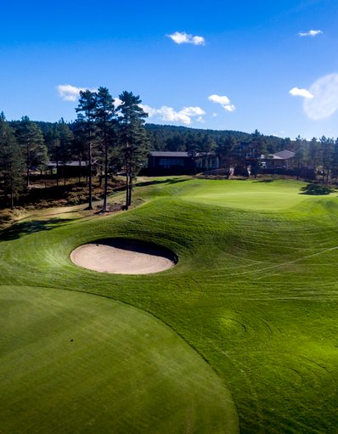
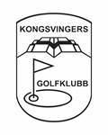
VTG kurs:
Del 1 / E-læring:
VTG e-læring er første steg på veien til å bli golfspiller.
Alle kursdeltakere må gjennomføre denne i forkant av kurset.
Veien til golf – https://www.golfforbundet.no/spiller/spille-golf/veien-til-golf/

Del 2 / VTG Basiskurs:
12 timers kurs over to dager.
Mange praksis øvelser gjennom helgen som Opplæring i golfslag og teknikk, inkludert GOBBS (grep, oppstilling, ballplassering, balanse og sikte).

Gjennomgang av regler og etikete
En vandring på hovedbanen og spill på korthullsbanen
I tottalprisen ligger medlemskapet “spill så mye du vil” for 2026 sesongen

Innsjekk Nordfjeld Gjestegård etter endt kursdag.
Det serveres 3. Retters middag
-Ørretkrem på crostini
-Saltbakt elgplomme servert med sautert rosenkål, sopp, rødløk, rødvinssaus og fløtepotet
-Terte med sitron mousse med mascarpone krem og
rabarbra kompott
Frokost fra kl.0700
Om du ønsker kan du forlenge ditt opphold hos oss på Nordfjeld Gjestegård
Total pris:
Dobbeltrom kr:3994, - per person
Enkeltrom kr.4548, -

-Sted for kurs Kongsvinger golfklubb
Kl.0900-1500 begge dager.
-Lunsj begge dager på Kongsvinger golfklubb

